Аварии → Аварии с объемными взрывами → АВАРИЯ 23 НОЯБРЯ 2006 г. В ДЕНВЕРЕ (ШТ. МАССАЧУСЕТС, США)

/по материалам СМИ/

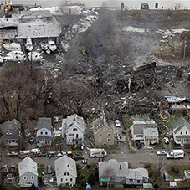
23.11.2006. Взрывы произошли около 2:50 на заводе CAI Inc., изготавливавшем растворители и типографскую краску, расположенном в городе Денвере американского штата Массачусетс. В результате взрыва на заводе пострадали 10 человек. Около 90 домов были разрушены, причем 25 из них признаны не подлежащими ремонту. Звуки взрыва были слышны на расстоянии 20 (~32 км) миль от эпицентра.

